BỘ GIÁO DỤC VÀ ĐÀO TẠO
TRƯỜNG ĐẠI HỌC DUY TÂN


Tên đề tài:
XÂY DỰNG WEBSITE ĐẶT TOUR DU LỊCH TÍCH HỢP HỆ THỐNG GỢI Ý DỰA TRÊN AI
🙞✴🙜
TÀI LIỆU DATABASE

GVHD: Nguyễn Dũng
Nhóm SVTH:
Phạm Văn Bảo 28211101921
Phạm Minh Quân 28211150936
Lê Thanh Hà 28211105955
Võ Hồ Thành Trung 28211101194
Nguyễn Thành Luân 28211106638

Đà Nẵng, 05 tháng 05 năm 2026
THÔNG TIN DỰ ÁN
Dự án viết tắt
Tên dự án | Xây dựng website đặt tour du lịch tích hợp hệ thống gợi ý dựa trên ai
Ngày bắt đầu | 12/03/2026 | Ngày kết thúc |  | 15/05/2026
Nơi thực hiện | Khoa Công nghệ thông tin – Đại học Duy Tân
Giảng viên hướng dẫn | ThS. Nguyễn Dũng  Email: dungetic@gmail.com  Tel: 0905222507
Chủ sở hữu | Phạm Văn Bảo  Email: baopham9424@gmail.com  Tel: 0357799434
Quản lý dự án | Phạm Văn Bảo |  | baopham9424@gmail.com | 0357799434
Thành viên trong đội | Lê Thanh Hà |  | lthanhha6@edu.edu.vn | 0942843479
 | Nguyễn Thành Luân |  | nguyenluan05122004@gmail.com | 0859696246
 | Phạm Minh Quân |  | pmqkks@gmail.com | 0773587448
 | Võ Hồ Thành Trung |  | vohothanhtrung@gmail.com | 0779507705

THÔNG TIN TÀI LIỆU
Tên dự án | Xây dựng website đặt tour du lịch tích hợp hệ thống gợi ý dựa trên ai
Tiêu đề tài liệu | Project Database Document
Người thực hiện | Nguyễn Thành Luân

LỊCH SỬ CHỈNH SỬA TÀI LIỆU
Phiên bản | Người chỉnh sửa | Ngày | Ghi chú
1.0 | Nguyễn Thành Luân | 29/04/2026 | Tạo tài liệu
1.1 | Võ Hồ Thành Trung | 05/05/2026 | Chỉnh sửa tài liệu

PHÊ DUYỆT TÀI LIỆU
Người hướng dẫn | Nguyễn Dũng | Chữ ký
 |  | Ngày | …./…./2026
Chủ sở hữu | Phạm Văn Bảo | Chữ ký
 |  | Ngày | …./…./2026
Quản lý dự án | Phạm Văn Bảo | Chữ ký
 |  | Ngày | …./…./2026
Thành viên | Phạm Minh Quân | Chữ ký
 |  | Ngày | …./…./2026
 | Lê Thanh Hà | Chữ ký
 |  | Ngày | …./…./2026
 | Võ Hồ Thành Trung | Chữ ký
 |  | Ngày | …./…./2026
 | Nguyễn Thành Luân | Chữ ký
 |  | Ngày | …./…./2026

MỤC LỤC

1. LỰA CHỌN CƠ SỞ DỮ LIỆU 6
2.THIẾT KẾ CƠ SỞ DỮ LIỆU 6
2.2 Thiết kế kiến trúc bảng 7
2.2 Sơ đồ thực tế liên kết 14

1. LỰA CHỌN CƠ SỞ DỮ LIỆU
- Hệ thống của chúng tôi sử dụng hệ quản trị cơ sở dữ liệu MongoDB..
- MongoDB là một hệ quản trị cơ sở dữ liệu mã nguồn mở, thuộc nhóm NoSQL Database. Khác với cơ sở dữ liệu quan hệ truyền thống, MongoDB lưu trữ dữ liệu dưới dạng document có cấu trúc gần giống JSON, giúp việc lưu trữ và truy xuất dữ liệu linh hoạt hơn.
- MongoDB có những đặc điểm nổi bật như sau:
- Dữ liệu trong MongoDB được lưu dưới dạng collection và document, giúp việc quản lý dữ liệu đơn giản, dễ hiểu và dễ thao tác.
- hỗ trợ truy vấn nhanh, có khả năng xử lý lượng dữ liệu lớn và phù hợp với các ứng dụng web, ứng dụng di động, hệ thống thương mại điện tử, du lịch, đặt tour, v.v.
- MongoDB là mã nguồn mở, có thể tải và sử dụng thông qua trang chủ: https://www.mongodb.com
- MongoDB có khả năng mở rộng tốt, hỗ trợ phân tán dữ liệu, giúp hệ thống hoạt động ổn định khi số lượng người dùng và dữ liệu tăng lên.
- Bởi vì tính linh hoạt, dễ mở rộng và khả năng xử lý dữ liệu tốt, MongoDB là một lựa chọn phù hợp trong việc phát triển các ứng dụng có nhu cầu lưu trữ dữ liệu lớn, dữ liệu thay đổi thường xuyên hoặc dữ liệu không cố định theo bảng...
- Ứng dụng của chúng tôi được thiết kế và xây dựng trên cơ sở dữ liệu MongoDB nhằm phục vụ cho việc lưu trữ, quản lý và truy xuất dữ liệu của hệ thống một cách hiệu quả.

2.THIẾT KẾ CƠ SỞ DỮ LIỆU
- Users (Users_ID, Hoten, Email, Matkhau, Sdt, Gioitinh, Diachi, Trangthai, Thoigiantao, Thoigiancapnhat, Role, Google_ID): Dùng để lưu trữ thông tin tài khoản người dùng trong hệ thống (khách hàng và quản trị viên). Hỗ trợ đăng nhập bằng Google qua trường Google_ID.
- Tour (Tour_ID, Tentour, Hinhanh, Mota, Diadiem, Diemnoibat, Lotrinh, Gianguoilon, Giatreem, Chitiettour, Trangthai, Dieukhoan, Embedding): Lưu trữ thông tin chi tiết của các tour du lịch, bao gồm mô tả, hình ảnh, lịch trình, giá người lớn/trẻ em, điều khoản và vector Embedding phục vụ tìm kiếm/gợi ý AI.
- LichTrinhTour (TourSchedule_ID, Tour_ID, Ngaykhoihanh, Ngayketthuc, Socho, DaDat): Lưu trữ lịch trình khởi hành cụ thể của từng tour, bao gồm ngày khởi hành, ngày kết thúc, số chỗ và số chỗ đã đặt.
- DatTour (Dattour_ID, Users_ID, Tour_ID, TourSchedule_ID, Trangthai, Ngaydat, Soluongnguoilon, Soluongtreem, Gianguoilonhientai, Giatreemhientai, Trangthaithanhtoan, Magiaodich, Ngaythanhtoan, Nganhang, Tongtien): Lưu trữ thông tin đơn đặt tour của khách hàng, bao gồm thông tin người đặt, tour, lịch trình, số lượng người tham gia, trạng thái thanh toán và tổng tiền.
- ChiTietDatTour (CT_Dattour_ID, Dattour_ID, TourDichvu_ID, Dongianguoilonhientai, Dongiatreemhientai): Dùng để Lưu trữ chi tiết các dịch vụ bổ sung được áp dụng trong từng đơn đặt tour.
- Danhgia (Danhgia_ID, Users_ID, Tour_ID, Noidung, Sosao, Ngaydanhgia): Dùng để lưu trữ thông tin đánh giá của khách hàng đối với các tour du lịch.
- Loaidichvu (Loaidichvu_ID, Loaidichvu): Lưu trữ danh mục các loại dịch vụ (ví dụ: ăn uống, vận chuyển, hướng dẫn viên…).
- Dichvu (Dichvu_ID, Loaidichvu_ID, TenDichVu, DonVi, MoTa, Trangthai): Lưu trữ thông tin chi tiết các dịch vụ cụ thể thuộc từng loại dịch vụ.
- Tour_Dichvu (TourDichvu_ID, Tour_ID, Dichvu_ID, TendichvuApdung, Giaapdungnguoilon, Giaapdungtreem, Noidungdichvubaogom, Noidungdichvukhongbaogom, Dieukhoan): Lưu trữ thông tin dịch vụ được áp dụng cho từng tour (giá áp dụng, nội dung bao gồm/không bao gồm, điều khoản).
- Otps (Otps_ID, Email, Otp, Thoigianhethan, Thoigiantao): Dùng để lưu trữ mã OTP phục vụ chức năng quên mật khẩu và xác thực người dùng.
- Sessions (Session_ID, Users_ID, RefreshToken, ExpiredAt): Dùng để lưu trữ thông tin phiên đăng nhập và Refresh Token của người dùng trong hệ thống.

2.2 Thiết kế kiến trúc bảng
- Table User: Dùng để lưu trữ thông tin tài khoản người dùng trong hệ thống, bao gồm khách hàng và quản trị viên.
Field | Type | Null | Key | Default | Extra
Users_ID | String | No | PK | None | auto_increment
Hoten | String | No |  | None
Email | String | No |  | None
Matkhau | String | No |  | None
Sdt | String(20) | No |  | None
Gioitinh | String | No |  | None
Diachi | Varchar (255) | No |  | None
Trangthai | Boolean | No |  | None
Thoigiantao | Datetime | No |  | None
Thoigiancapnhat | Datetime | No |  | None
Role | String | Yes |  | None
Google_ID | String | Yes |  | None
- Table Tour: Dùng để lưu trữ thông tin chi tiết của các tour du lịch trong hệ thống.
Field | Type | Null | Key | Default | Extra
Tour_ID | String | No | PK | None | auto_increment
Tentour | String | No |  | None
Hinhanh | String | No |  | None
Mota | String | No |  | None
Diadiem | String | No |  | None
Diemnoibat | String | No |  | None
Lotrinh | String | No |  | None
Gianguoilon | Decimal (12,2) | No |  | None
Giatreem | Decimal (12,2) | No |  | None
Chitiettour | String | No |  | None
Trangthai | String | No |  | None
Dieukhoan | String | No |  | None
Embedding | String | Yes |  | None
- Table LichTrinhTour: Dùng để lưu trữ lịch trình khởi hành của từng tour du lịch.
Field | Type | Null | Key | Default | Extra
TourSchedule_ID | String | No | PK | None | auto_increment
Tour_ID | String | No | FK | None
Ngaykhoihanh | Date | No |  | None
Ngayketthuc | Date | No |  | None
Socho | Number | No |  | None
DaDat | Number | No |  | None
- Table Dattour: Dùng để lưu trữ thông tin đặt tour của khách hàng.
Field | Type | Null | Key | Default | Extra
Dattour_ID | String | No | PK | None | auto_increment
Users_ID | String | No | FK | None
Tour_ID | String | No | FK | None
TourSchedule_ID | String | No | FK | None
Trangthai | String | No |  | None
Ngaydat | Datetime | No |  | None
Soluongnguoilon | Number | No |  | None
Soluongtreem | Number | No |  | None
Gianguoilonhientai | Number | No |  | None
Giatreemhientai | Number | No |  | None
Trangthaithanhtoan | String | No |  | None
Magiaodich | String | Yes |  | None
Ngaythanhtoan | Datetime | Yes |  | None
Nganhang | String | Yes |  | None
Tongtien | Number | No |  | None
- Table Danhgia: Dùng để chứa thông tin đánh giá của khách hàng đối với các tour du lịch.
Field | Type | Null | Key | Default | Extra
Danhgia_ID | String | No | PK | None | auto_increment
Users_ID | String | No | FK | None
Tour_ID | String | No | FK | None
Noidung | String | No |  | None
Sosao | Number | No |  | None
Ngaydanhgia | Date | No |  | None
- Table Dichvu: Dùng để lưu trữ thông tin các dịch vụ được cung cấp trong hệ thống.
Field | Type | Null | Key | Default | Extra
Dichvu_ID | String | No | PK | None | auto_increment
Loaidichvu_ID | String | No | FK | None
TenDichVu | String | No |  | None
DonVi | String | No |  | None
MoTa | String | No |  | None
TrangThai | String | No |  | None
- Table Loaidichvu: Dùng để lưu trữ danh sách các loại dịch vụ trong hệ thống.
Field | Type | Null | Key | Default | Extra
Loaidichvu_ID | String | No | PK | None | auto_increment
Loaidichvu | String | No |  | None
- Table Tour_Dichvu: Dùng để lưu trữ các dịch vụ áp dụng cho từng tour du lịch.
Field | Type | Null | Key | Default | Extra
TourDichvu_ID | String | No | PK | None | auto_increment
Tour_ID | String | No | FK | None
Dichvu_ID | String | No | FK | None
TendichvuApdung | String | No |  | None
Giaapdungnguoilon | Number | No |  | None
Giaapdungtreem | Number | No |  | None
Noidungdichvubaogom | String | No |  | None
Noidungdichvukhongbaogom | String | No |  | None
Dieukhoan | String | No |  | None
- Table CT_DatTour: Dùng để lưu trữ chi tiết các dịch vụ được khách hàng sử dụng trong đơn đặt tour.
Field | Type | Null | Key | Default | Extra
CT_DatTour_ID | String | No | PK | None | auto_increment
Dattour_ID | String | No | FK | None
TourDichvu_ID | String | No | FK | None
Dongianguoilonhientai | Number | No |  | None
Dongiatreemhientai | Number | No |  | None
Thanhtien | Number | No |  | None

- Table OTP: Dùng để lưu trữ mã OTP phục vụ chức năng quên mật khẩu và xác thực người dùng.
Field | Type | Null | Key | Default | Extra
Otps_ID | String | No | PK | None | auto_increment
Email | String | No |  | None
OTP | String | No |  | None
Thoigianhethan | Datetime | No |  | None
Ngaytao | Datetime | No |  | None
- Table Sessions: Dùng để lưu trữ thông tin phiên đăng nhập và Refresh Token của người dùng.
Field | Type | Null | Key | Default | Extra
Sessions_ID | String | No | PK | None | auto_increment
Users_ID | String | No | FK | None
Refreshtoken | String | No |  | None

2.2 Sơ đồ thực tế liên kết
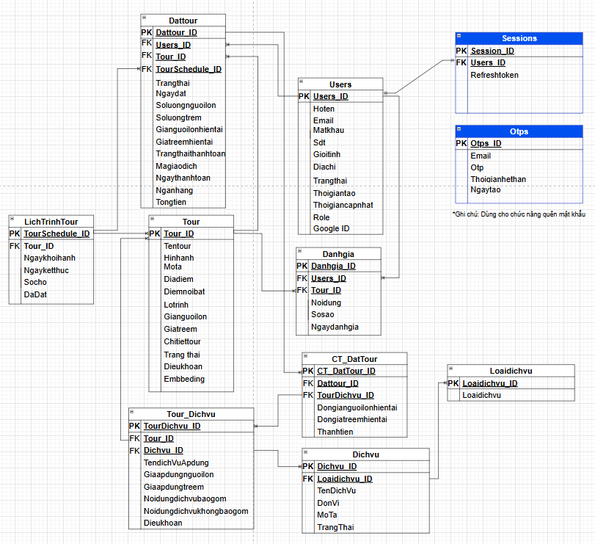

Hình 1: Sơ đồ thực thể liên kết

